Povrede kolena u košarci

Zbog prirode sporta i kretnih obrazaca koje sadrži košarka, kao što su akceleracija, deceleracija, skokovi, doskoci i brze promene pravca, povrede kolena su česta pojava kod košarkaških igrača. Pored kolena sledeća najučestalija košarkaška povreda jeste povreda skočnog zgloba kao i ramena, dok tri najčešće povrede kolena uključuju prednji ukršteni ligament, meniskus i patelarnu tetivu. Vraćanje sportiste u takmičarsku formu iziskuje ne samo vraćanje snage i pokretljivosti ekstremiteta već povezivanje celog kinetičkog lanca u pokret specifičan sportu. Zglob kolena absorbuje sile prilikom doskoka ali i prenosi sile ostvarene na podlogu.
Povrede kolena su učestalije kod ženskih sportista zbog strukture kostiju, pre svega karlice i kukova, ali i kod mladih sportista u pubertetu kod kojih koštane strukture nisu završile svoj razvoj pa se nepravilnom upotrebom opterećenja može dogoditi povreda.

Ukoliko zglob kolena padne medijalno prema skočnom zglobu u takozvanu valgus poziciju moze se dogoditi povreda. Pogotovo je opasno za sportistu ukoliko je interna rotacija kuka povezana sa pronacijom stopala dok je zglob kolena u valgus poziciji. Međutim, gledano sa praktične strane, zglob kolena često će biti u valgus poziciji kod npr. promene pravca u košaci, ali ukoliko je biomehanika pokreta dobra kao i snaga određenih mišićnih grupa sportista neće imati problema prilikom izvođenja pokreta. Sila gravitacije, frikcija i otpor vazduha deluju na sportiste prilikom kretnih aktivnosti. Ekcentričnom kontrakcijom mišića nogu sile se raspoređuju kako ne bi došlo do povrede.

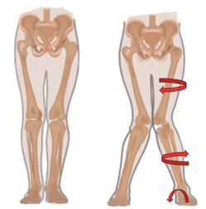
Normalno Valgus

Mišići čija je ekcentrična funkcija neophodna za apsorpciju sila

Zglob: Mišići:

Kuk Gluteus i rotatori kuka
Koleno Kvadriceps, gluteus
Skočni zglob Soleus

Veoma je bitno poznavati uzroke, odnosno mehanizme nastanka povreda jer se samo na taj način mogu tretirati i zalečiti povrede.

Skakčko koleno, odnosno upalni proces patelarne tetive je stanje koje se vrlo često javlja košarkašima u toku karijere. Nepravilnim tretiranjem upala može postati hronična i može dovesti do ozbiljnijeg problema pri bavljenju košarkom.
Neki od mogućih uzroka nastajanja skakačkog kolena su:

- Mišićni disbalans, razlika u snazi između ekstremiteta ili u snazi agonista u odnosu na antagoniste. Košarkaši imaju dominantnu ili odrazna nogu i prirodno je da koristeći više jednu nogu razviju veću snagu ali ukoliko snaga jedne noge u odnosu na drugu prelazi 15% to mozže ukazivati na problem i kasnije nastajanje povrede
- Slabost specifičnih mišića ili mišićnih grupa. Abduktori noge, kao što su mišići glutealne regije pomažu pri apsorpciju sila prilikom doskoka, dok su mišići zadnje lože takođe bitni kod stabilizacije zgloba kolena
- Biomehanika pokreta. Pravilna tehnika skokova, doskoka, trčanja, promene pravca i ostalih kretnih obrazaca veoma je bitna zbog sprečavanja eventualnih povreda ali i pravilne energetske efikasnosti prilikom kretanja. Uticaj i apsorpcija sila prilikom ovih brzih kretnji ključna je u sportu. Veoma je bitno mlade sportiste naučiti pravilnom tehnikom ovih kretnji jer ukoliko se to ne uradi i oni stvore pogrešnu automatizovanu radnju u CNS-u, veoma je teško kasnije ispraviti pogrešno
- Overuse, ili preterano korišćenje jednih istih mišića i zglobova. Zahtevi vrhunskog sporta su visoki ali treneri bi trebali da poznavanjem nauke i pravilnim doziranjem opterećenja, manipulacijom obima i intenziteta, stvore dobre uslove za svoje sportiste. Koristeći regeneracijske treninge i čitave mikrociklusu kao i metode oporavka overuse povrede mogu se izbeći. Glavni cilj svakog trenera morao bi da bude zdrava i dugotrajna karijera svakog sportiste
- Smanjena mobilnost zglobova. Smanjena dorzalna fleksija skočnog zgloba kao i smanjena pokretljivost kuka mogu biti uzročnici nastanka upale patelarne tetiva. U slučaju smanjene pokretljivosti u pomenutim zglobovima dešava se slaba raspodela sila prilikom doskoka pa zglob kolena trpi mnogo veće opterećenje te će se posle nekog vremena verovatno pojaviti određeni problemi

Skakačko koleno može se uspešno tretirati izometrijskim vežbama koje zahvataju zglob kolena.
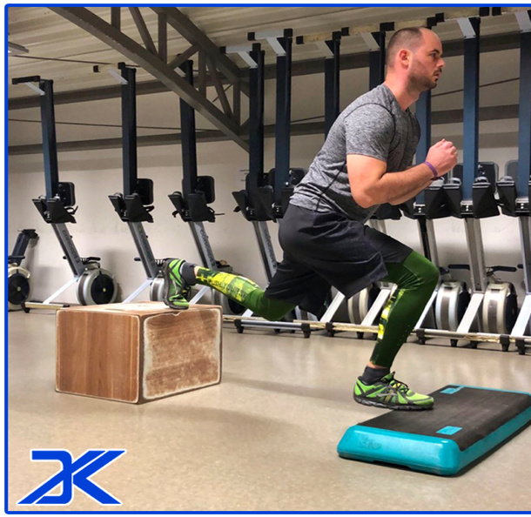

Protokol koji se može koristiti za prevenciju nastanka ali i oporavak od već nastalog skakačkog kolena korišćenjem izometrijskih vežbi:
- Kratke trenažne epizode od 5-10 minuta nekoliko puta u toku dana
- Izometrijska kontrakcija od 20-45 sekundi po položaju, 3-5 serije
- Razmak između trenažnih epizoda za tetive bi trebalo da budu u razmaku od 6 sati
Ova metoda se može koristiti i za ostale tetive na telu, ne samo za patelarnu.

Tetive se sastoje od kolagena i elastina, tako da bi suplementacija kolagenom (goveđi želatin), u kombinaciji sa izometrijskim vežbama svakako pomogla oporavku oštećene tetive.

Ekscentrično orijentisane vežbe mogu biti bolne za sportiste, dok su izometrijske vežbe bezbedne i efikasne, takođe mogu umanjiti bol u kratkom vremenskom periodu. U određenim situacijama, ako bol postane hroničan vežbe same neće rešiti problem već se mora potražiti pomoć u vidu terapija.

Zglob kolena ima spoljašnji i unutrašnji meniskus, čija je uloga da omogući nesmetano funkcionisanje femura i tibije. Meniskus takođe služe za apsorpciju opterećenja i ravnomerno raspoređivanje težine po zglobu. Povrede meniskusa obično nastaju prilikom naglog okretanja ili iznenadnog zaustavljanja. Meniskus je važan segment zgloba kolena, ukoliko se desi povreda, ona se može tretirati fizikalnom terapijom ili hirurškim putem, u zavisnosti od težine povrede odnosno veličine oštećenja meniskusa. Zbog prirode sporta i kretnji koje zahteva, košarka može izazvati i degerativne promene hrskavice u kolenu, uglavnom kod sportista koji su podložni. Neki od uzroka mogu biti i ranije povrede kolena sportiste. Povrede hrskavice uspešno se tretiraju lekovima, injekcijama, fizikalnom terapijom ili u najtežem slučaju operacijom.
Glukozamin sulfat se nalazi u zglobnoj hrskavici a studije vezane za suplementaciju glukozaminom pokazale su da pacijenti osećaju znatno smanjenje tegoba. Glukozamin sulfat je hondroprotektor koji menja metabolizam hondrocita, zaustavlja degenerativno oštećenje hrskavice i pomaže njeno obnavljanje.
Zglob kuka, iako je uz zglob ramena najpokretljiviji zglob na telu nije često povređivan u košarci, a jedan od razloga je što je okružen snažnim mišićima glutealne regije. Međutim ukoliko košarkaši imaju smanjenu mobilnost kukova to se može manifestovati prevelikim opterećenjem kolena te se može javiti upala ili povreda u toku karijere. Smanjena pokretljivost takođe ima za posledicu ne mogućnost izvođenja određenih vežbi. Pogotovo se javlja kod starijih sportista koji često zanemaruju vežbe mobilnosti pa u kasnijim fazama karijere imaju određenih problema. Posmatrajući čoveka i zglobove koji se nalaze na telu možemo konstatovati da skočni zglob mora biti mobilan, zglob kolena mora posedovati stabilnost, zglob kuka mobilnost, lumbalni deo kičme mora posedovati stabilnost dok bi zglob ramena trebao imati određenu mobilnost.

Snaga i stabilnost mišića trupa, pored toga što je veoma važna za postizanje dobrih rezultata u košarci igra značajnu ulogu u prevenciji povreda. Slabost mišića trupa obično se odražava na bol u lumbalnom delu kičme ali se može odraziti i na povrede donjih ekstremiteta. Loša stabilizacija, kontrola i koordinacija mišića trupa može dovesti do povreda kolena sportista, pogotovo povreda prednjeg ukrštenih ligamenta. Istraživanja su pokazala da se bol u lumbalnom delu leđa može povezati sa povredom ligamenata kod sportista. Snaga i stabilnost mišića trupa stoga je od veoma velikog značaja za sve sportiste, pogotovo zadržavanje stabilnog položaja tela prilikom dinamičnih kretnji koje sport zahteva.

Epifize su krajevi dugih kostiju preko kojih se spajaju sa susednim kostima, često se dešavaju povrede kod mladih sportista usled nezavršenog srastanja i razvijaju takozvani Schlatter sindrom. Javlja se bol i pritisak u kolenu usled napornih i nepravilno doziranih treninga. Ukoliko se nastavi loša primena metoda treninga to može rezultirati u ekstremnim slučajevima i ozbiljnim povredama kao što su pucanje tetive ili prelomom tibije.
Radeći sa mladim sportistima, tinejdžerima imao sam susreta sa dve ozbiljne povrede odnosno preloma vrha tibije.
U početnim fazama nakon operacije sportista nije u stanju da izvede mnogo vežbi pa elektro-stimulacija mišića nogu, pre svega kvadricepsa, može biti dobro rešenje kako mičići ne bi atrofirali u potpunosti.
Kasnije, kada se počne sa upotrebom vežbi, veoma je važno paziti na kvalitet izvođenja jer sportisti imaju običaj da kompenzuju pokret koristeći mišiće koji nisu povređeni.

Prelom tibije kod mladog košarkaša, slika nakon prve operacije
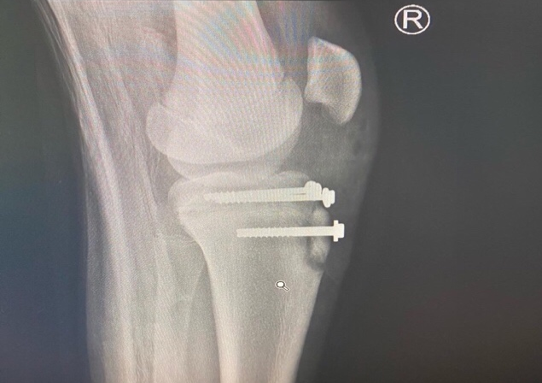

Neke povrede se ne mogu predvideti ali se pravilnim doziranjem opterećenja broj povreda svakako može znatno umanjiti.

Smenjivanjem opterećenja visokog i niskog intenziteta, pravilnom tehnikom izvođenja vežbi i objektivnim monitoringom stanja sportiste može se delovati preventivno. Ukoliko pak dođe do ozbiljne povrede kolena, kao sto je na primer povreda prednjeg ukrstenog ligamenta, rehabilitacija se odvija u 4 faze:
- Zaštita povređenog tkiva
- Vraćanje snage mišića kao i mobilnosti zgloba
- Vraćanje funkcionalnosti povređenog dela
- Vraćanje u takmičarsku formu (sport-specifičan trening)

U zavisnosti od vrste i težine povrede svaka od faza zahteva određeni vremenski period. Greška koju treneri često prave jeste da prerano završavaju sa početnim fazama rehabilitacija, dok sa druge strane preran povratak na teren, bez prolaska kroz poslednju fazu rehabilitacije može biti opasno po sportistu. Preskakanje poslednje faze znači da sportista nije spreman za zahteve sporta, odnosno kretne aktivnosti koje uključuju ispoljavanje sile i brzine a koje se dešavaju u sportu kao što je košarka, te mogu predstavljati novi rizik od povrede tek oporavljenog tkiva.

- Prva faza se odnosi pre svega na zaštitu kolena od daljeg povređivanja. U zavisnosti od vrste povrede to može značiti neku vrstu imobilizacije
- U drugoj fazi cilj je povratiti snagu i pokretljivost povređenog zgloba. Na početku se mogu koristiti vežbe sa sopstvenom kilazom, u zavisnosti od vrste i težine povrede, a izvođenje vežbi mora biti polako i kontrolisano da bi se izbegla kompenzacija mišića ili mišićnih grupa. Vraćanje pune amplitude pokreta je od velikog značaja, kako u zglobu kolena koje je povređeno tako i u skočnom zglobu. U početnim treninzima druge faze mogu se raditi izolacione vežbe za određeni mišić, na primer kvadriceps, dok se kasnije uključuje ceo kinetički lanac u pokret jačanja i vraćanja pokretljivosti. Sportisti možda neće biti u mogucnosti da izvedu mnogo vežbi ukoliko je povreda ozbiljne prirode pa se može koristiti i elektro stimulacija mišića. Da bi se moglo preći na fazu tri rehabilitacije neki kriterijumi moraju biti ispoštovani:

- Puna amplituda pokreta (može da nedostaje 10% od potpune fleksije kolena)
- Jednonožni čučanj sa sopstvenom kilažom izveden sa dobrom kontrolom pokreta
- Manje od 30% razlike u snazi mišića povređene noge u odnosu na ne povređenu

- Faza tri je produžetak faze dva i uklučuje povratak funkcije i uključivanje sport specifičnih kretnji. Pre svega se u ovoj fazi ubacuje trčanje kao i vežbe u kojima sportista mora da menja pravac trčanja, naravno izvedene sa posebnim oprezom i pod posebnim nadzorom. Veoma je važno za sportistu korišćenje pravilne tehnike trčanja kao i promene pravca. Sportista bi u ovoj fazi trebao upražnjavati vežbe za apsorpciju sila kao što su doskoci sa sanduka i deceleracija, odnosno zaustavljanje iz faze trčanja. Doskoci na početku mogu biti korišćenjem obe noge a zatim se pravi progresija i rade doskoci na jednu nogu, naravno ne sa velike visine. Iz nedelje u nedelju sportista bi trebao povećavati intenzitet i brzinu trčanja, kao i vezbi agilnosti ali ne sme se žuriti, ukoliko se prerano završi faza tri rizikuje se ponovna povreda.
Da bi se moglo preći na poslednju fazu rehabilitacije moraju se zadovoljiti sledeći kriterijumi:
- Puna amplituda pokreta u zglobu
- 15% i manje razlika u snazi između povređene i ne povređene noge
- Dobra kontrola pri trčanju kao i prilikom vežbi promene pravca
- Manje od 15% razlike u maksimalnoj brzini trčanja u odnosu na stanje pre povrede

- Faza četiri je povratak sportiste na teren, odnosno potpuni povratak u takmičarsku formu koju je imao pre povrede. Vežbe koje se koriste u ovoj fazi su sport-specifične koje uključuju širok spektar pokreta karakterističan sportu ali i ceo kinetički lanac prilikom pokreta. U ovoj fazi mogu se koristiti vežbe na različitim podlogama, stabilnim i nestabilnim, gde će se u pokret uključiti i proprioceptori. Sportisti se uključuju u treninge sa ekipom gde će biti izloženi i kontakt igri, pa će pored postizanja kontrole prilikom primene raznih kretnih obrazaca karakterističnih sportu povratiti i samopouzdanje.
Sportisti se u poslednjoj fazi moraju podvrgnuti testiranju gde će se objektivno videti da li su u stanju da se potpuno vrate na teren. Pored testova snage, agilnosti i balansa potrebno je uraditi testove kao što su skokovi na jednoj nozi i time direktno videti razliku u odnosu na ne povređenu nogu kao i razliku u odnosu na stanje pre povrede.
Da bi se dozvolio sportisti potpuni povratak takmičenju moraju se zadovoljiti sledeći kriterijumi:
- Manje od 10% razlike u unilateralnim skokovima iste noge u odnosu na stanje pre povrede
- Povratak potpune kontrole prilikom vezbi akceleracije, deceleracije i promene pravca, kao i brzine trčanja
- 10% ili manje razlike u snazi između povređene i ne povređene noge

Veoma je bitno u kakvom okruženju se sportista oporavlja od povrede. Pored podrške i ohrabrivanja od strane trenera, sportisti moraju imati podršku porodice, saigrača i sredine u kojoj se nalaze da bi se na pravi način vratili i psihički, nekada je u procesu vraćanja sportiste iz povrede podrška najbitnija, često i jedino što nedostaje. Dešava se i da, nakon uspešno završene rehabilitacije povrede ostane psihološka trauma koja prati sportistu i usled koje on ili ona nije na očekivanom nivou igara. Razgovor sa sportskim psihologom kao i pomenuta podrška okruženja su tada od posebnog značaja za uspešno vraćanje takmičenju.

U trenažnih epizodi usmerenoj na razvoj eksplozivne snage i vertikalnog skoka, kao što je trening pliometrije od sportiste zahtevati maksimalnu koncentraciju i upotrebu maksimalnog napora. Sportista mora biti svež i odmoran da bi pristupio pliometriji jer, ukoliko se vežbe rade u stanju zamora sportiste neće se postići željeni efekat ali će i usled zamora pokvariti tehniku, izgubiti fokus, pa može doći i do povrede. Da bi trening pliometrije bio uspešan sportista ne bi trebao da ima više od 180 kontakata sa podlogom po potrenažnoj epizodi, 1-3 treninga nedeljno, za mlade i neiskusne sportiste i mnogo manji broj , sve preko toga neće dovesti do željenih rezultata već se može proizvesti kontra efekat. Takođe da bi se pristupilo velikom broju skokova potrebna je određena baza snage mišićno-tetivnog sistema koja se obezbeđuje u generalnoj pripremnoj fazi. Vodeći se činjenicom da se snaga mišića razvije brže od snage tetiva i ligamenata, treneri bi trebali voditi računa da se faza anatomske adaptacije uradi na pravi način ali i da traje dovoljno dugo, ne prelazeći prebrzo na sledeću fazu pripremnog perioda.
U toku košarkaške sezone treneri često prave grešku prepisivanjem dodatnim pliometrijskih treninga u mikrociklusu i tako doprinose overuse povredama kolena. Košarkaši u toku utakmice imaju preko 100 skokova, tako da će dodatni trening samo doprineti pojavljivanju akutnog ili hroničnog bola, na duže staze. Motoričke sposobnosti kao što su snaga i eksplozivna snaga moraju se trenirati u toku sezone dok se previše dodatnih treninga kondicije i treninzi pliometrije ne preporučuje, za igrače koji igraju dovoljno minuta.

Pravilnom upotrebom vežbi i trenažnog opterećenja može se delovati preventivno i umanjiti broj povreda kolena. Na primer povrede prednjeg ukrštenog ligamenta u mnogome zavise od snage ali i pravilnog funkcionisanja unutrašnjih mišića zadnje lože, semitendinosus i semimembranosus koji se pripajaju na tibiju. Tako da su vežbe kao što su hamstring curl ali i dinamičke vežbe, ketlbel swing od krucijalne važnosti ne samo za povećanje performansi već i za prevenciju povreda kolena. Kretne aktivnosti vezane za košarku su brze i eksplozivne. Ukoliko se na treninzima ne radi na razvoju sile da bi se simulirale situacije na terenu, sportista u najmanju ruku neće biti konkurentan na takmičenjima a vrlo lako može doći i do povreda.

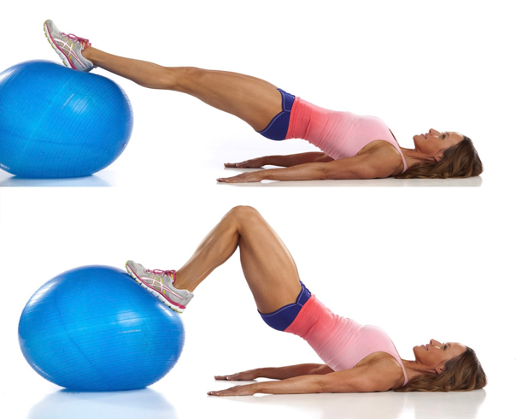
Hamstring curl vežba Kettlebell swing
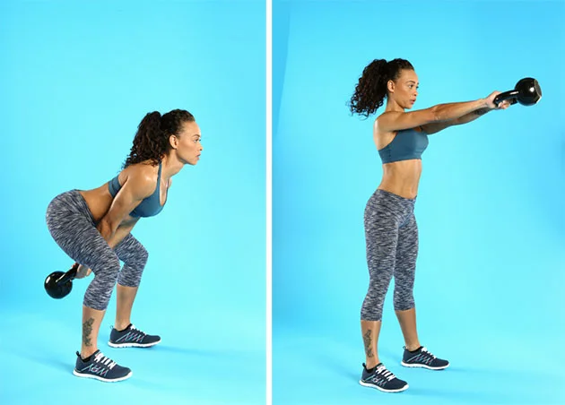

Zahtevi modernog sporta su visoki a sportisti su oruđe za postizanje visokih rezultata kluba. Treneri ali i sami sportisti moraju biti svesni značaja pravilnog oporavka nakon napornih treninga i takmičenja. Postoje razne metode oporavka sportista ali dve najvažnije su san i hrana. Ukoliko sportista ima kvalitetan san u trajanju od minimum 8 sati u toku dana, kao i raznovrsnu ishranu bogatu ugljenim hidratima, proteinima i mastima (u odnosu 4:1:1) može regenerisati telo i sačuvati, odnosno obnoviti rezerve glikogena u mišićima i jetri. Ukoliko pak ne vode računa može se desiti da sportisti uđu u stanje pretreniranosti ili se čak i povrede pa rizikuju nastavak svoje karijere. Takođe korišćenjem periodizacije treninga, manipulacijom obima i intenziteta kroz godišnji plan treninga sportisti mogu dostići PIK (vrhunac) forme u najbitnijem delu takmičarskog perioda i izbeći povrede. Upotrebom regeneracijski trenažnih epizoda u mikrociklosu ali i regeneracijskih mikrociklusa u mezociklusu može se oporaviti telo sportiste ali i dozvoliti superkompenzacija.
U radu sa decom i mladim sportistima veoma je bitno napraviti dobru bazu za dalji nastavak karijere. Vežbe snage sa sopstvenom kilažom, učenje pravilne tehnike skokova, doskoka, promene pravca i trčanja kao i tehnike u radu sa tegovima, trebalo bi da budu prioritet jer će se tako stvoriti preduslovi za pravilno usmerenu i dugotrajnu karijeru. U treningu mladih sportista trebalo bi koristiti određeni broj vežbi usmeren na razvoj koordinacije i osećaja u prostoru ali i kroz igru sa loptom stvoriti pravilne kretne obrasce koji će se kasnije usavršavati. Takmičenja i postizanje visokih rezultata za decu bi svakako trebalo da budu u drugom planu a rana specijalizacija često dovodi do preranog završetka karijere.
Još jedna bitna stvar u sportu, koju treneri često previde, jeste struktura treninga. Trening bi trebao da se sastoji od uvodnog, glavnog i završnog dela. Preskočiti, ili ne posvetiti dovoljno vremena zagrevanju veoma je veliki problem jer sportisti će tada preći u glavni deo treninga ne pripremljeni na zahteve košarkaške igre gde se smenjuju sila i brzina. Prilikom zagrevanja potrebno je podići temperaturu tela i srčanu frekvencu, zatim aktivirati mišićne grupe potrebne za izvođenje košarkaških kretnji, treći deo zagrevanja jeste povećanje obima pokreta u zglobovima, poslednji deo je aktivacija nervno-mišićnog sistema koristeći ekstenzivnu pliometriju.

Kao trener na žalost često imam priliku da radim sa sportistima koji su povređeni, ili bili povređivani. Testiranjem na početku rada sa timom, ili sportistom, dobiće se uvid u trenutno fizičko stanje ali i uvid u potencijalne nedostatke koji mogu dovesti do povrede igrača. Zatim se testiranjem na početku svake od faza priprema vrši evaluacija urađenog i određuju novi ciljevi za predstojeću fazu. Jedan od najčešćih slučajeva je svakako disbalans u snazi dominantne (skakačke) noge u odnosu na ne dominantnu, što će u budućnosti značiti pojavu problema sa povredama. Čest slučaj je disbalansa u snazi agonista i antagonista iste noge, prvenstveno razlika u snazi kvadricepsa u odnosu na mišiće zadnje lože. Takođe se susrećem sa lošom biomehanikom pokreta, lošom tehnikom osnovnih kretnji kao što su trčanje, skokovi i doskoci. Sve to može ukazivati na budući problem ukoliko se ne ispravi na vreme. Treneri bi trebali da imaju individualan pristup pri kreiranju plana i programa tima za predstojeću sezonu. U zavisnosti od zahteva sporta (odnos sile i brzine, i metabolički zahtevi) kao i individualnih karakteristika svakog igrača pojedinačno. Trener bi trebao da, detaljnim istraživanjem sporta, odredi obrasce kretanja kao i specifične zahteve košarke dok se testiranjem na početku priprema uočavaju karakteristike i nedostaci svakog igrača. Neopreznost i dekoncentracija su takođe česti uzroci pobeda, od igrača zahtevati fokus pogotovo prilikom izvođenja vežbi velike brzine.

Kondicioni i košarkaški treneri trebali bi u dogovoru dozirati opterećenje, i biti u stalnom kontaktu sa fizioterapeutima i doktorima koji rade u klubu, pogotovo ukoliko se radi o sportisti koji ima određenu istoriju povreda.

